От года до полутора
Этот возраст – поворотный момент для вашего ребенка. Он уже способен общаться простыми словами и с небольшой помощью добираться из одного места в другое. По мере развития его способностей улучшается и его внимание и возникает потребность в новых свершениях.
Ребенок перемещается по комнате – иногда еще не очень уверенно, а иногда с весьма приличной скоростью. Иногда, конечно, он падает и набивает синяки, но не нужно ограничивать его подвижность – ему необходимо исследовать мир и пользоваться для этого всеми возможностями своего тела. Если в этот период вы будете его чрезмерно опекать, он упустит время, необходимое для тренировки двигательных навыков. Тем не менее, присматривайте за ним, иначе вы и глазом моргнуть не успеете, а ваш малыш уже сбежит от вас куда-нибудь!
Предоставляйте малышу возможности раскрашивать картинки, самостоятельно есть и даже пытаться самостоятельно одеваться. Эти навыки со временем помогут вам сэкономить кучу времени и помогут ребенку чувствовать уверенность в себе, что приведет к адекватной самооценке в будущем.
Попытайтесь понять, о чем и как думает ваш ребенок, и вы сможете увидеть мир его глазами. Это очень полезно, так как малыш в этом возрасте весьма эгоцентричен и с трудом может понять точку зрения других людей. Обогащайте словарный запас ребенка – он сейчас, как губка, впитывает все. Но старайтесь преподносить ему новые слова в соответствующей обстановке – когда вы идете в зоопарк, в магазин или просто переодеваетесь. Говорите правильными словами, но предоставьте ребенку осваивать речь без излишней критики и вмешательства.
Также у малыша развиваются навыки общения, так что друзья становятся все более важными для него. Вскоре он научится делиться, сочувствовать окружающим и привязываться к кому-то вне семьи. Куклы и другие объекты дают ребенку возможность проявить заботу, разыгрывать ролевые игры и выражать эмоции.
Необходимо учить его словам, которые соответствуют определенным эмоциям. Если ребенок сможет выражать эмоции вербально, он будет склонен ко всякого рода физическим демонстрациям. Он только учиться контролировать свое поведение, и этот процесс занимает длительное время, поэтому не надейтесь, что все изменится за одну ночь.
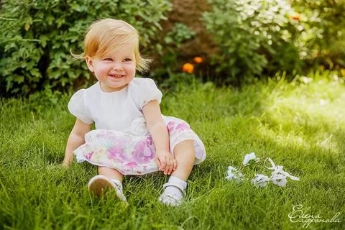

За мной!
Перемещаясь повсюду, ребенок порадуется этой игре. Она полна сюрпризов, потому что малыш никогда не знает, куда она его заведет!
Что понадобиться:
- Небольшая мягкая игрушка
- Полтора-два метра веревки
Осваиваемые навыки:
- Исследование
- Крупная моторика
- Решение задач
- Визуальное наблюдение
Что нужно делать:
- Возьмите небольшую мягкую игрушку, которая будет привлекать внимание ребенка.
- Привяжите ее на веревку.
- Посадите игрушку посередине комнаты.
- Спрячьте другой конец веревки вне пределов видимости в другой комнате.
- Поместите ребенка на пол рядом с игрушкой.
- Пройдите в другую комнату, чтобы ребенок вас не видел, и потяните за веревку, чтобы игрушка двигалась. Ребенок должен пойти за ней.
- Продолжайте тянуть за веревку, направляя ребенка в разные комнаты вашего дома или квартиры.
- После того, как вы обойдете весь дом, смотайте веревку, чтобы показать малышу, что вы делали.
Варианты игры: Если есть возможность участвовать в игре обоим родителям, пусть один из вас тянет веревку, а второй остается с ребенком, говоря: «Смотри, куда это она ведет?», «Давай ее догоним!» и.т.д.
Безопасность. Убедитесь, что у ребенка на пути нет опасных препятствий, чтобы он не получил травму. Если возможно, подглядывайте за малышом так, чтобы он не видел вас, но был в безопасности под вашим присмотром.

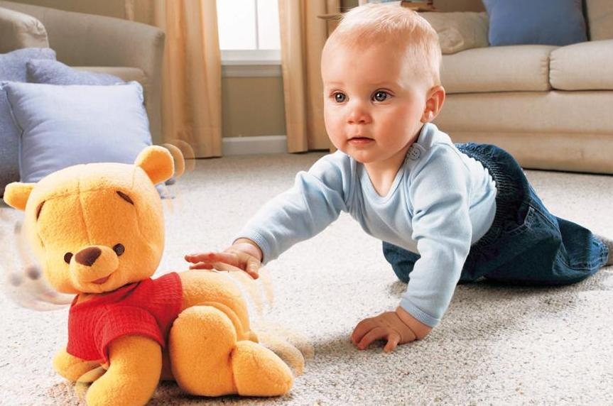

Веселый жонглер
Когда ребенок обнаруживает, что у него есть две руки, он завороженно тянется к предметам, хватает их или ловит. Подбросьте что-нибудь в воздух и смотрите, как ваш малыш становится маленьким жонглёром!
Что понадобиться:
- Три интересные игрушки, которые удобно держать в руке
Осваиваемые навыки:
- Координация
- Мелкая моторика
- Решение задач
Что нужно делать:
- Подберите три веселые цветные игрушки, которые ребенок может легко схватить и держать. Еще лучше, если у вас есть три новые игрушки, которые малыш еще не видел. Не показывайте игрушку ребенку.
- Ребенок может сесть на пол или стоять.
- Предложите ребенку одну из игрушек и дайте немного поразглядывать ее. (Самую интересную игрушку оставьте напоследок).
- Пока он будет держать одну игрушку, дайте ему еще одну для другой руки. Понаблюдайте за его реакцией. Он может взять вторую игрушку одновременно с первой, по одной в каждую руку или же бросит первую игрушку и сосредоточится на второй.
- Если ребенок бросил первую игрушку, покажите ему, что она упала, и предложите поднять ее, чтобы у него было по одной игрушке в каждой руке.
- После того как он в течение нескольких секунд рассмотрит обе игрушки, предложите ему третью. Посмотрите за его реакцией. Он может бросить одну игрушку, обе или попытаться удержать их и придумать, как взять еще и третью. Предоставьте ему свободу в решении этой проблемы.
Варианты игры. Можете подурачиться, предлагая ребенку все новые и новые игрушки. Смотрите, как они будут накапливаться у него в руках, пока все не упадут! Это, скорее всего, заставит вас обоих смеяться!
Безопасность. Убедитесь, что игрушки безопасны и не слишком тяжелы на тот случай, если малыш уронит их себе на ногу!
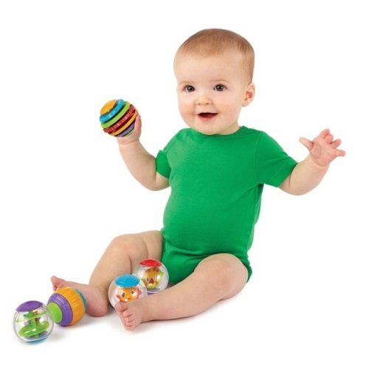

С головы до ног
Пора заняться с ребенком физкультурой, предложив ему игру «С головы до ног», которая основана на любимой детской песенке «Голова и плечи, колени и ступни».
Что понадобиться:
- Маленькие цветные наклейки
- Части тела
Осваиваемые навыки:
- Части тела
- Крупная моторика
- Движение и координация
Что нужно делать:
- Наклейте цветные стикеры себе на веки, на лоб, нос, оба плеча, колени и ступни.
- Сделайте тоже самое с ребенком.
- Встаньте и спойте эту песенку, проделывая определенные движения.
ГОЛОВА И ПЛЕЧИ, КОЛЕНИ И СТУПНИ
Голова и плечи, колени и ступни
(касайтесь наклеек на соответствующих частях тела),
Голова и плечи, колени и ступни
Голова и плечи. Но вот вопрос:
Глаза и уши, где рот и нос?
(то же самое повторить несколько раз)
Варианты игры: вместо наклеек можем нарисовать точки нетоксичными фломастерами. Можете добавить к песенке слова о двух частях тела – ручках, ножках, груди, шее, ладошках, животе, спине и попке.
Безопасность. Когда закончите игру , соберите все наклейки, чтобы ребенок не попытался их съесть. Фломастеры более безопасны, так как в этом случае глотать нечего.
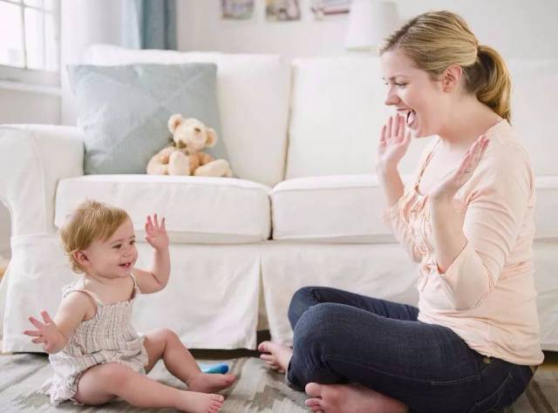

Соберем оркестр
Ребенку нравится исследовать новые звуки, и особенно ему нравится самому устраивать шум. Теперь у него есть возможность поучаствовать в своем первом оркестре, где он сможет играть на всех инструментах!
Что понадобиться:
- Производящую шум кухонную утварь; алюминиевые или жестяные формы для пирогов, горшки и кастрюли, пластмассовые миски, деревянные ложки, кисточки для смазывания, венчик, пустые коробки от круп, коробки от молока, банки с крупой или бобами.
Осваиваемые навыки:
- Причина и следствие
- Тонкая и крупная моторика
- Слуховые навыки
- Ритм и движение
Что нужно делать:
- Соберите в кухне производящие шум предметы и положите их на пол.
- Посадите ребенка среди кухонной утвари и дайте ему исследовать ее.
- Покажите ребенку, как извлекать разнообразные звуки – стучать самими предметами или по ним, быть ложками по кастрюлям, трясти и даже катать.
- После того как ребенок вдоволь насладиться своими инструментами, включите музыку и научите его попадать в ритм.
Варианты игры. Купите ребенку игрушечные инструменты – детское пианино, маленькие барабаны, гитару, губную гармошку, колокольчик и треугольник или даже стиральную доску и палочки.
Безопасность. Убедитесь, что вся кухонная утварь годится для игры – никаких острых граней и углов.

